Trabajo práctico de Educación Física
Profesor: Felipe Vargas
Fecha:
Curso y División:
Nombre del alumno: ………………………………

VOLEIBOL

- ¿Cuáles son los puestos de los jugadores y que función tienen?

- Coloque el número de las posiciones de los jugadores dentro de la cancha según zona delantera y zagueros. (Puede buscar imágenes de internet)

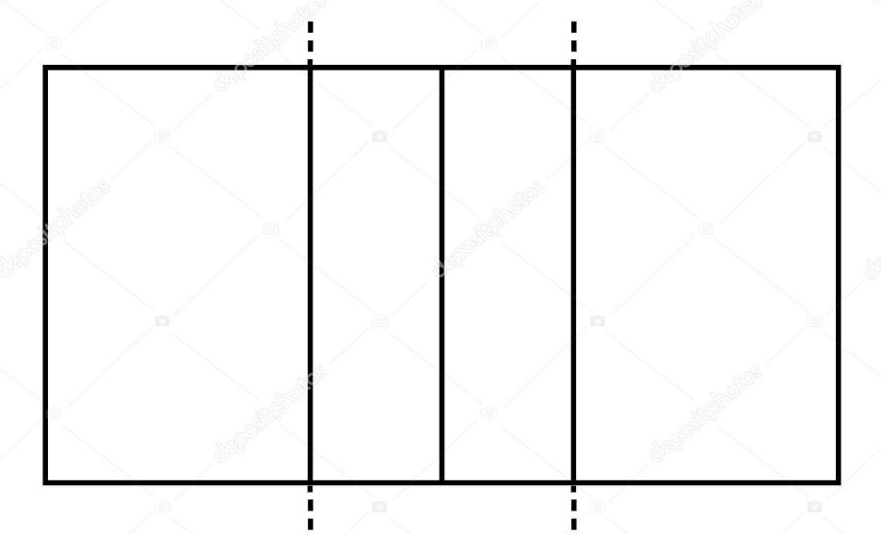

- ¿En qué orden se realiza la rotación de los jugadores? (Puede buscar imágenes de internet)

BIBLIOGRAFIA VIRTUAL
http://sialdeporte.com/c-voleibol/posiciones-de-los-jugadores-de-voleibol/
https://www.balondevoleibol.com/posiciones-de-voleibol/

